Управление информационных систем и технологий АГТУ.
Дистанционное обучение.

Инструкция по записи лекции со смартфона на базе операционной системы Android
04.04.2020г.

- Установка приложения для просмотра и демонстрации презентаций в формате *.ppt/*.pptx.
Данный раздел можно пропустить, если у Вас на смартфоне уже установлено приложение для просмотра презентаций (в таком случае переходите в раздел 2 Инструкции).
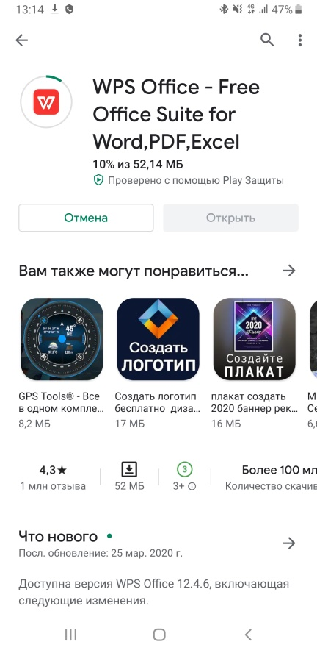
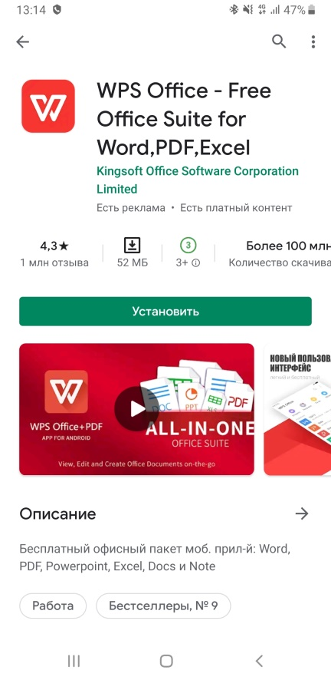
  - Для установки приложения для просмотра презентаций необходимо воспользоваться поиском в приложении «Play Market». Набираем в строке поиска «WPS Office» и нажимаем кнопку «Установить».

  - После установки приложения необходимо его открыть. При открытии необходимо принять политику конфиденциальности.

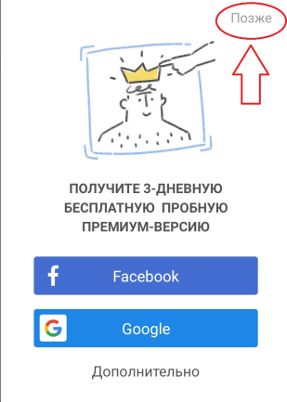
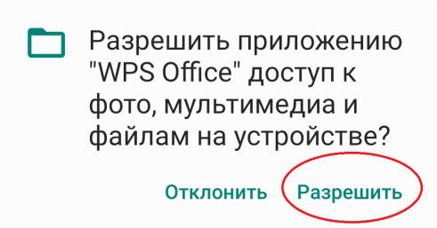
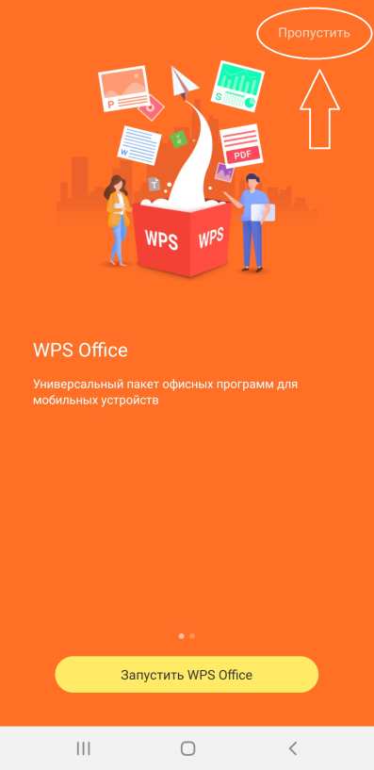
  - В следующем окне необходимо пропустить открытие WPS Office, разрешить доступ к медиафайлам и пропустить оформление 3-х дневной бесплатной пробной премиум-версии.

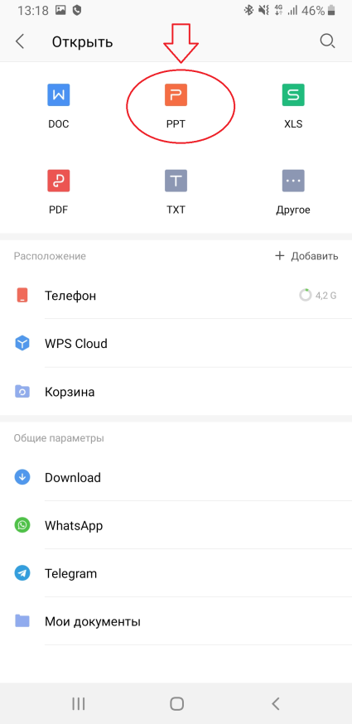
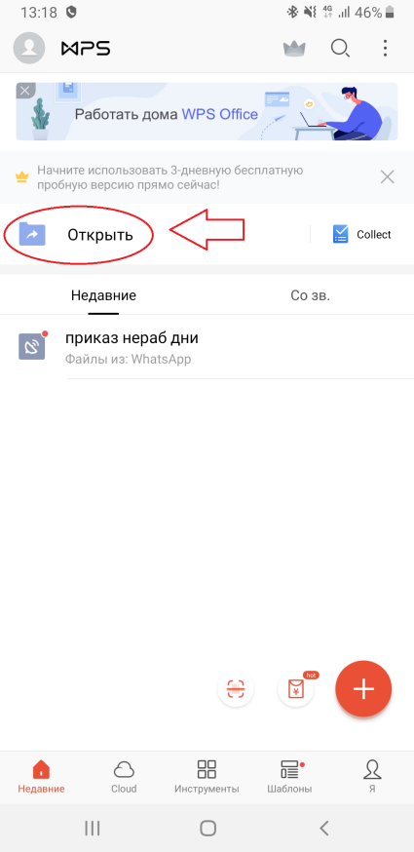
  - Приложение настроено и готово к работе. Главное окно приложения выглядит следующим образом.

Для работы с файлами презентаций необходимо нажать на кнопку «Открыть», затем выбрать нужный формат файлов «PPT».
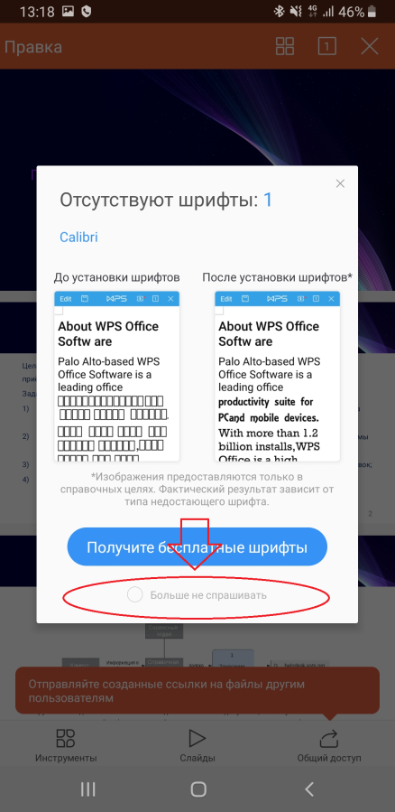
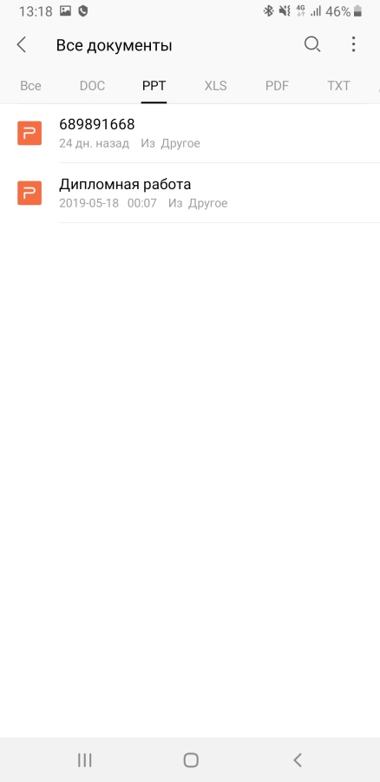
Откроется список файлов *.ppt/*.pptx, имеющихся на Вашем телефоне. Выбираете нужный файл и открываете его нажатием на его имени.
Приложение может выдать уведомление о том, что отсутствуют шрифты. Выставляем галочку возле пункта «Больше не спрашивать» и закрываем всплывающее окно.

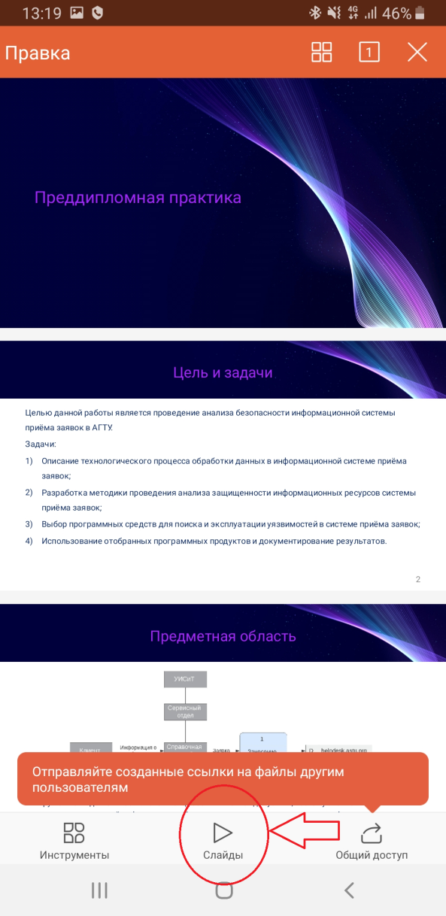
  - Презентация по умолчанию открывается в режиме предварительного просмотра. Для ее отображения в полноэкранном режиме необходимо нажать на кнопку «Слайды» в нижней части окна приложения.

  - В результате проделанных действий можно наблюдать презентацию в режиме демонстрации.

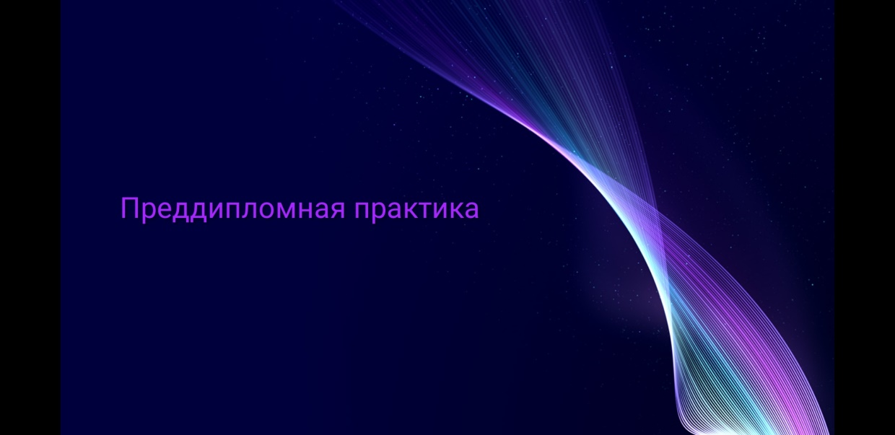

  - Для того, чтобы листать слайды, необходимо нажимать на правое поле для перехода на следующий слайд и на левое поле для возвращения на предыдущий слайд.

- Установка приложения для записи лекции со смартфона
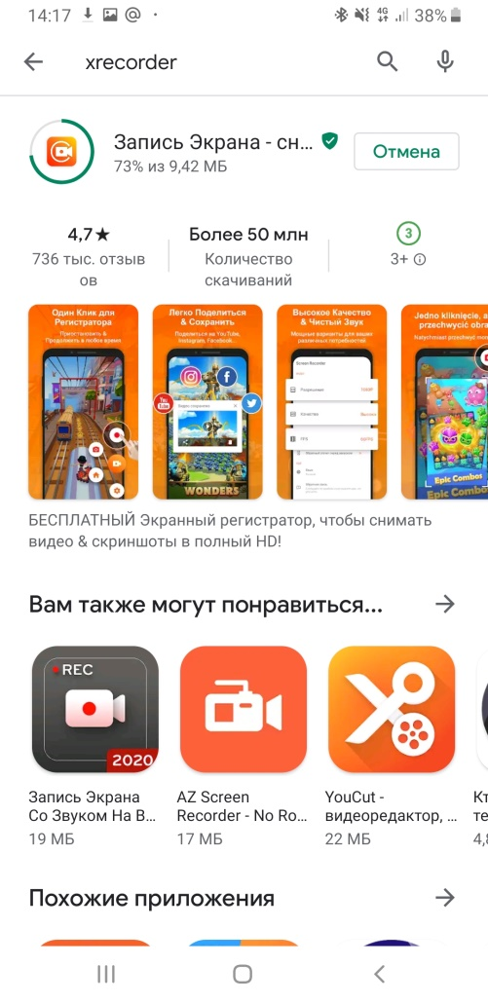
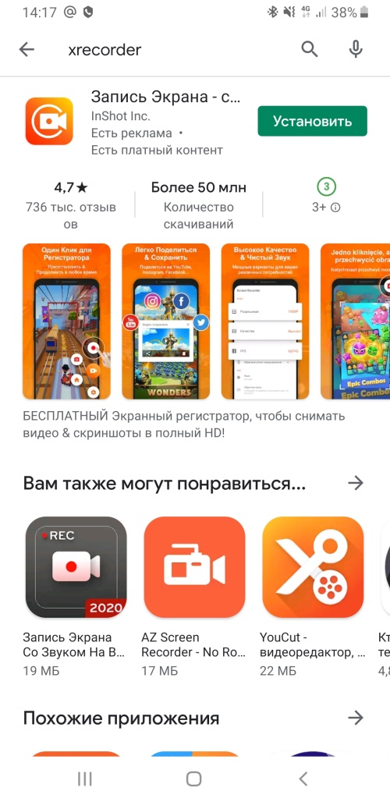
  - Вам необходимо скачать и установить приложение XRecorder (Запись экрана) на Ваш смартфон. Для этого нужно зайти приложение в «Play Market», в строке поиска набрать название приложения «XRecorder».

И нажать на кнопку «Установить»

  - После установки приложения его необходимо запустить. Появится запрос на разрешение всплывающих окон, его необходимо принять (в приложении нажать на кнопку «Позволять»).
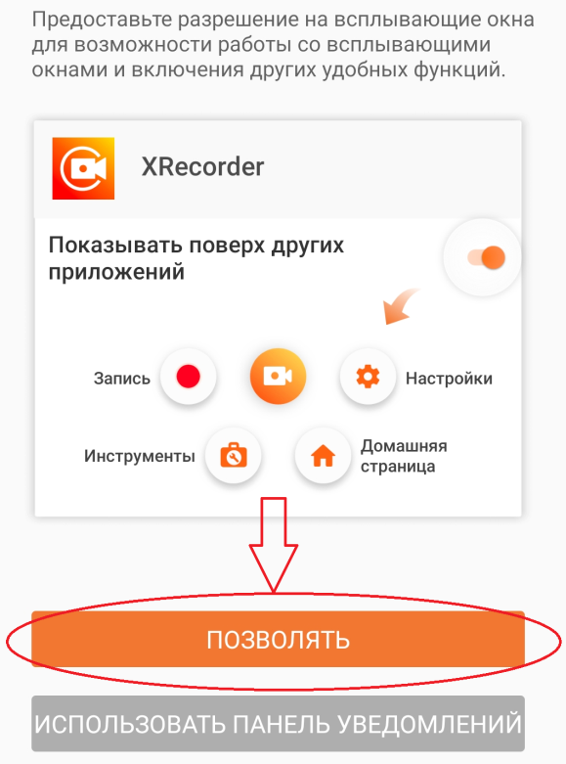

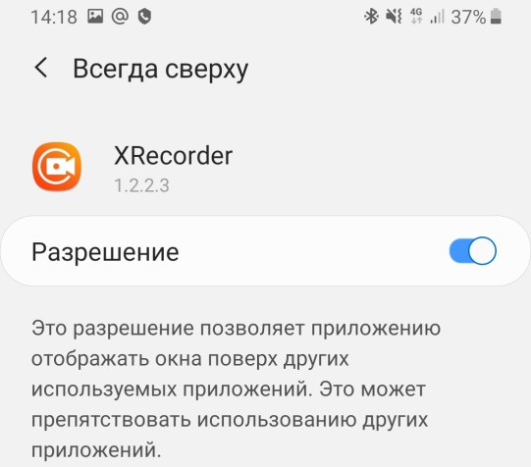
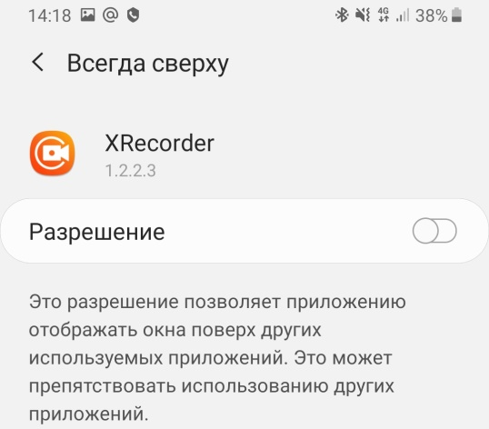
После нажатия на кнопку «Позволять» откроется окно с повторным подтверждением разрешения отображать окно приложения поверх других приложений. Его необходимо принять.

Следом приложение отобразит информационное окно, в котором говорится о том, что управлять записью Вы сможете как через панель уведомлений, так и с помощью вспомогательной всплывающей кнопки, в которой доступны управляющие элементы: «Запись», «Инструменты», «Домашняя страница» и «Настройки».
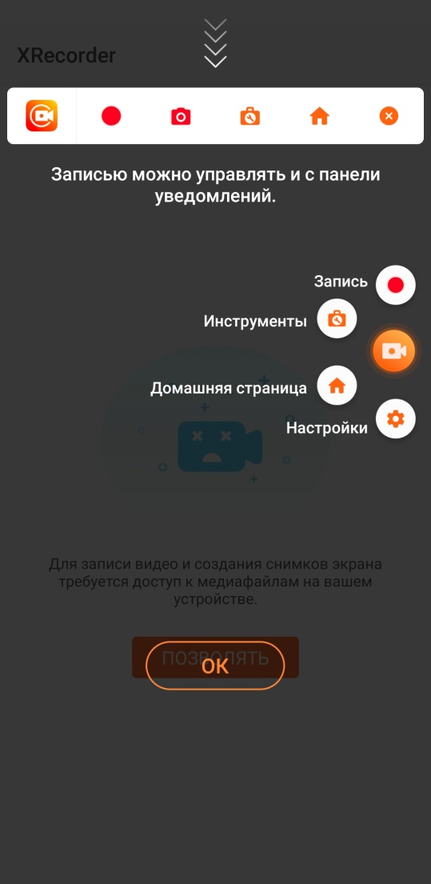
  - Следом необходимо разрешить доступ к медиафайлам на Вашем устройстве, поскольку по окончании записи приложение должно осуществить сохранение видеофайла в память телефона или на SD-карту.
Для этого необходимо нажать на кнопку «Позволять» в главном окне приложения, после чего повторно подтвердить разрешение, нажав на соответствующую кнопку «Разрешить».
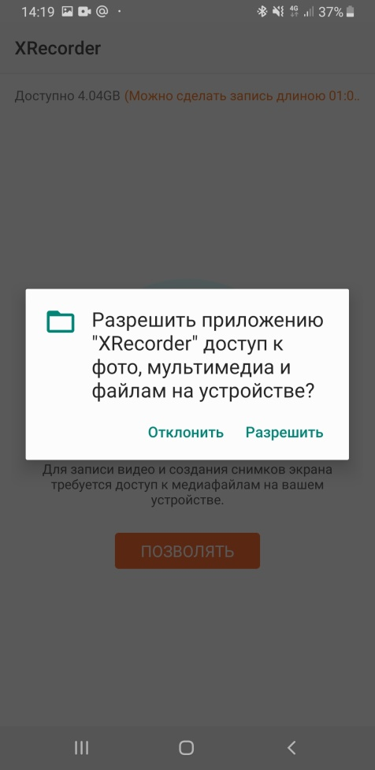
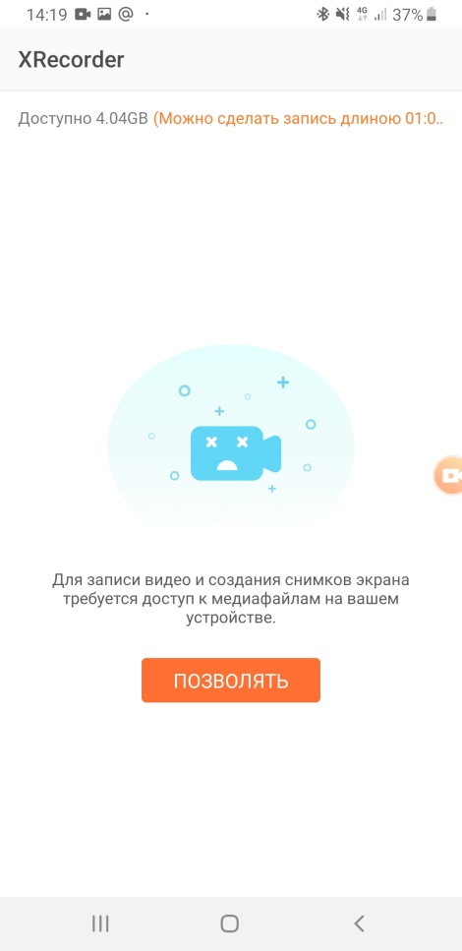
Главное окно приложения примет следующий вид.

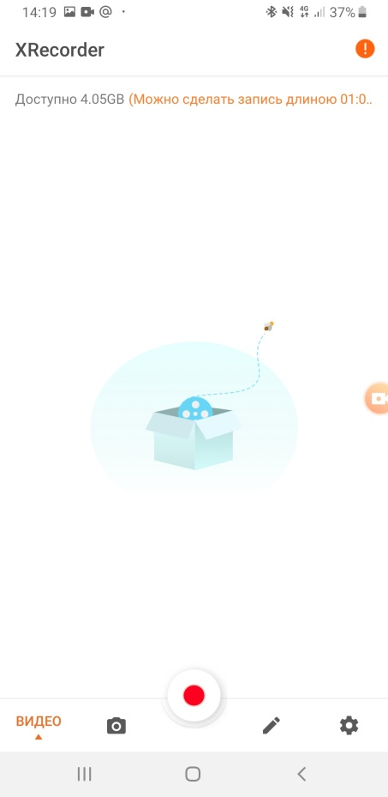
  - В правом верхнем углу приложения необходимо нажать на белый восклицательный знак в оранжевом круге, затем в появившемся окне последовательно на кнопки «Установить», «Защищенные приложения», «Разрешить».

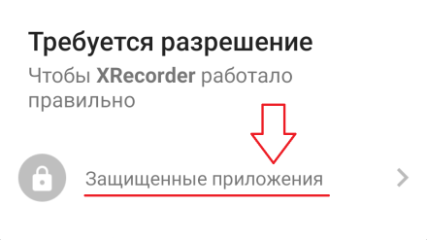
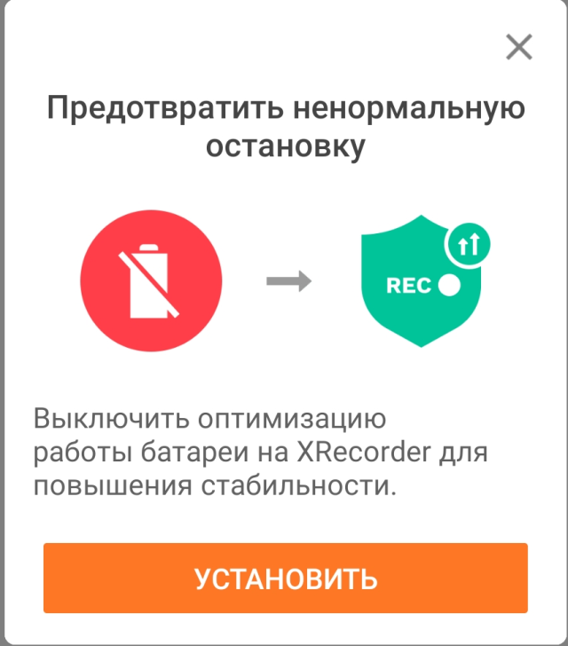
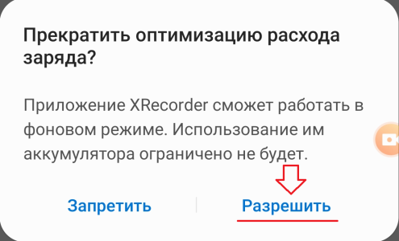
  - Приложение можно свернуть и запустить приложение для просмотра презентаций. Программа «ХRecorder» будет работать в фоновом режиме, а на экране смартфона будет доступна кнопка для управления процессом записи.

  - После запуска приложения WPS Online или другого установленного у Вас приложения для просмотра презентаций на экране будет следующая картина.
Оранжевый значок видеокамеры означает, что приложение XRecorder работает в фоновом режиме. Данный значок можно перемещать в любое удобное положение на экране смартфона.
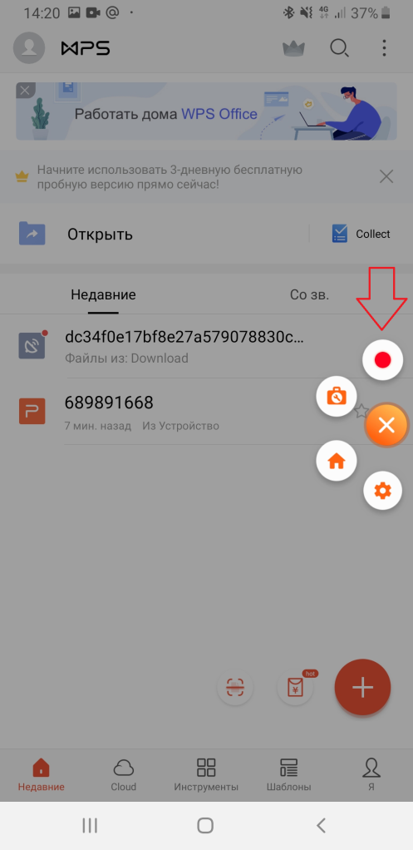
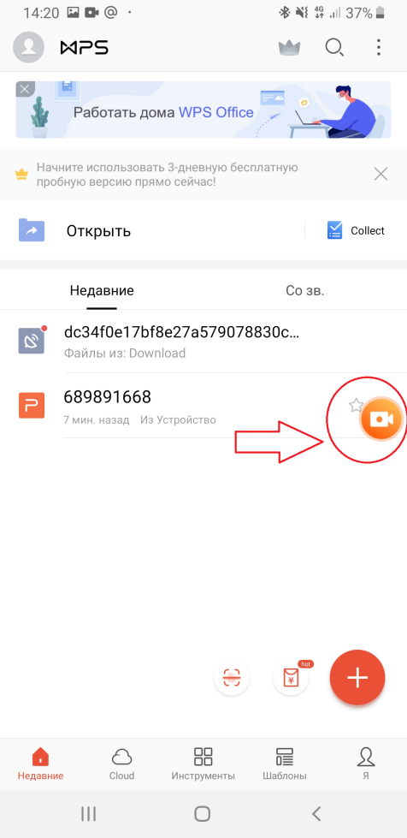
При нажатии на данный значок появляется выпадающее меню, в котором Вам необходима кнопка начала записи.

  - При первом осуществлении записи приложение запросит разрешение на запись аудио. Необходимо эти разрешения предоставить, нажав кнопку «Разрешить».
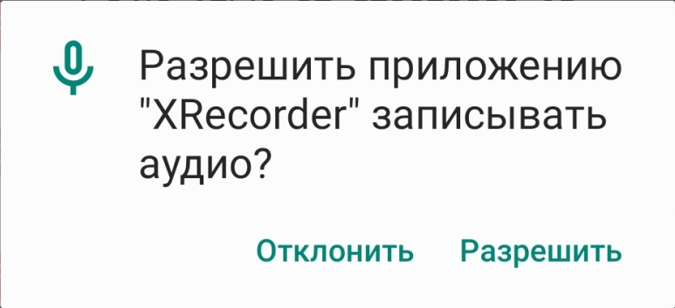
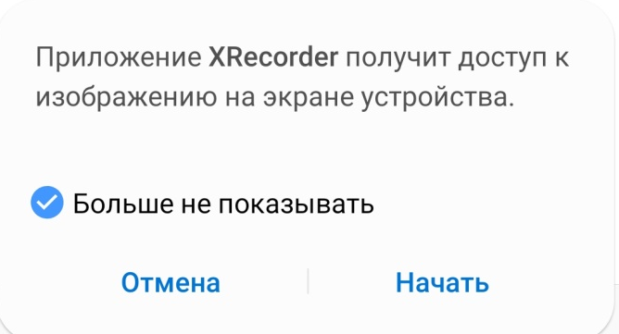
  - Затем появится информационное окно с уведомлением о том, что Вам необходимо будет нажать на кнопку «Больше не показывать» для более удобного запуска записи.
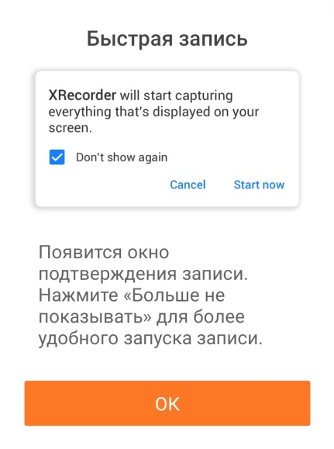
  - После истечения 3 секунд начнется запись. Вы можете листать презентацию и комментировать ее. При необходимости запись можно приостановить и потом продолжить, нажав в всплывающем меню программы (см. пункт 2.6) на кнопку (1) на рисунке ниже. Закончить запись можно нажатием на кнопку (2) на рисунке ниже.

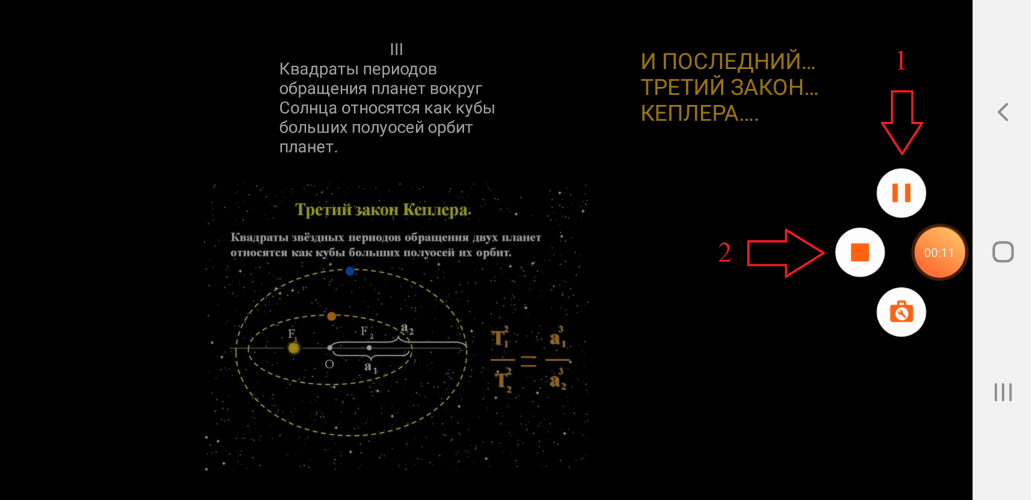

  - По окончании записи приложение оповестит о том, что видео сохранено. Отправить его можно через любой из мессенджеров или почтовый клиент, установленные на Вашем смартфоне, нажав на кнопку «Поделиться» на рисунке ниже. Среди вариантов отправки в том числе доступен «YouTube», при выборе которого видео будет загружено в раздел «Видео» Вашей учетной записи Google в приложении YouTube.

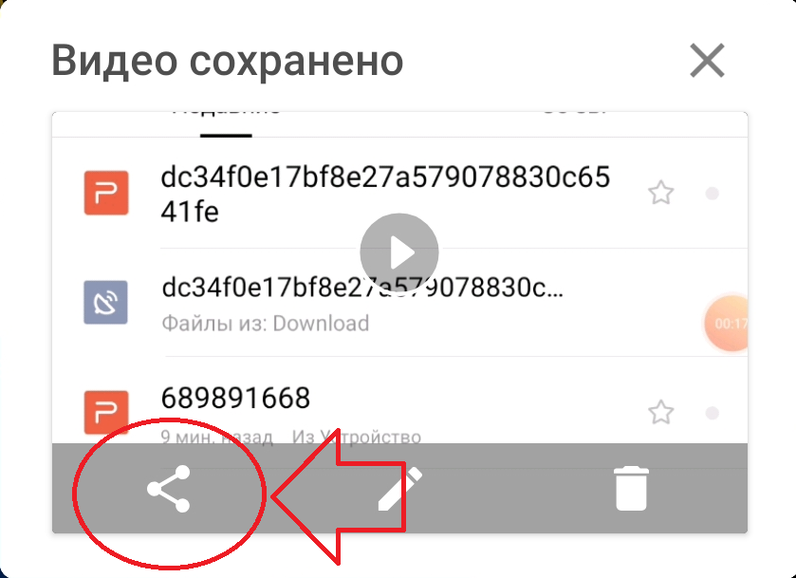

  - Также сохраненный файл записи будет доступен в главном окне приложения, откуда его также можно переслать. Сам видеофайл будет сохранен в галерее операционной системы в папке «ScreenCapture»
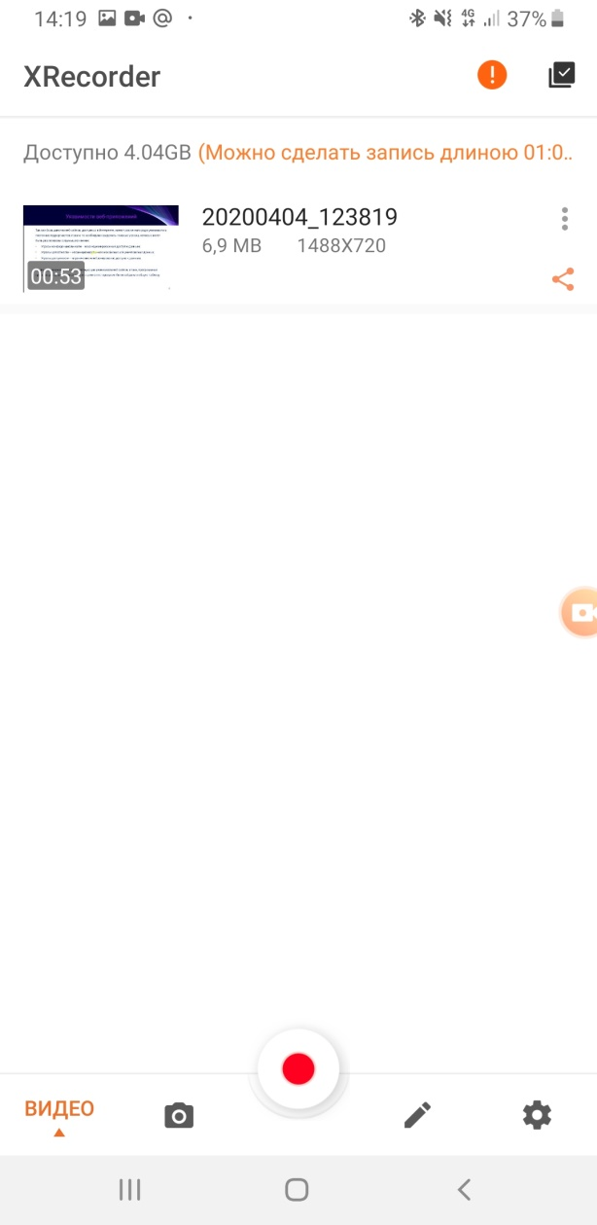

РЕКОМЕНДУЕТСЯ! Прежде чем начать запись переключить смартфон в «Режим полета» (авиарежим), таким образом, все уведомления от различных приложений будут приглушены, кроме того, это защитит от внезапных входящих вызовов, которые прервут презентацию!

